8.2. ТЕХНОЛОГІЯ КОНСЕРВУВАННЯ
- Характеристика спецій для консервування
- Хімічні методи консервування. Маринування оцтом
- Консервування антисептиками
- Консервування цукром. Виготовлення варення
- Технологія виробництва джему та повидла
  - ХАРАКТЕРИСТИКА СПЕЦІЙ ДЛЯ КОНСЕРВУВАННЯ

Встановлено, що смакову гаму форму- ють відчуття солоного, солодкого, кислого та гіркого у поєднанні з запахом. Арома- тичні речовини містяться в усіх рослинах, але найбільший їх вміст у прянощах.


Зверніть увагу!
До класичних спецій належать шафран, ваніль, кориця, гвоздика та пе- рець (рис. 222). Ширше використання мають пряні
овочі: цибуля, часник, кріп, селера, пе- трушка, хрін.
пряні овочі
класичні
Спеції

Спеції були відомі вже в епоху неоліту: кмин знайдений в доісторичних будівлях. Стародавні єгиптяни вико- ристовували цибулю, часник, кмин 4–5 тисяч років тому. Ці спеції також фігурують у рукописах з Месопотамії. У Китаї аніс, шафран та імбир використо- вували ще 3–4 тисячі років тому.

Ваніль – це висушені плоди тропічної ліани з родини орхідейних, однак остан- нім часом синтетичний ванілін повністю витіснив використання рослинного.
Гвоздика – це висушені пуп’янки гвоз- дичного дерева. Гвоздику використовують під час маринування, разом з корицею до- дають у хлібні вироби, а разом з чорним перцем – у соуси та м’ясні страви.
Чорний перець – оброблені недозрілі плоди тропічної рослини роду Перець. Якщо плоди цієї рослини дозрілі, вони стають жовтувато-сірими, мають менш го- стрий смак і називаються білим перцем.
Червоний перець – висушені або по- дрібнені стручки червоного гострого пер- цю, в якому значний вміст алкалоїду з пе- кучим смаком.
Запашний перець – це висушені недо- зрілі плоди тропічного дерева з родини миртових, має цінний бальзамічний аро- мат, у кулінарії використовують з чорним перцем (рис. 223).
Гірчиця містить глюкозиди, які під впливом ферменту мирозину розщеплю- ються на низку речовин з утворенням алілової гірчичної олії (0,3–1%) з певним

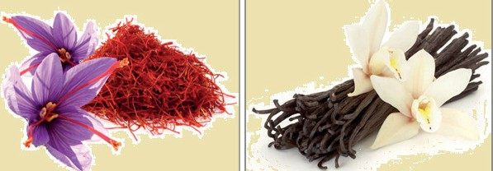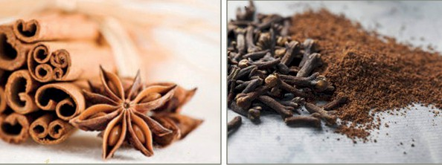
шафран ваніль кориця гвоздика

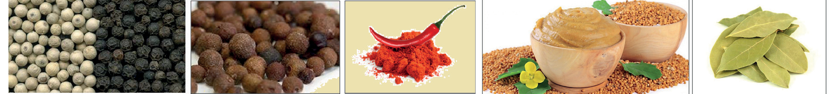

білий та чорний перець
запашний перець
червоний перець
гірчиця лавровий лист

Рис. 222–224. Класичні спеції

смаком і запахом. Під час зберігання гір- чиця повинна мати вологість не вище 12, а перець червоний – 11 %.
Лавровий лист містить 1,7–3,4 % ефір- ної олії; його вологість під час зберіган- ня не повинна перевищувати 14 % (рис. 224).
Для консервування овочів широко ви- користовують пряні рослини, що мають бактерицидну, ароматичну та антибіо- тичну дії (рис. 225). Так, кріп, листя естра- гону, петрушки, селери, м’яти, коріандру та інших мають більшу ароматичну дію, а часник, перець, хрін, чабер – бактери- цидну, що гальмує розвиток мікрофло- ри, одночасно поліпшуючи аромат та смак готового продукту. Пряноароматич- ні рослини – кріп, тмин, чабер, шавлія, естрагон – незамінні під час маринування, соління та квашення.
У консервній промисловості для аро- матизації маринадів й томатних соусів використовують базилік, що входить до складу пряних сумішей, коли потрібно замінити чорний перець. У суміші з роз- марином він набуває перцевого запаху, а з чабером – посилює гостроту їжі. Базилік добре поєднується з майораном, петруш- кою, коріандром, м’ятою та естрагоном.
Гісоп використовують під час соління огірків і помідорів. Добре поєднується з петрушкою, кропом, селерою, фенхелем, м’ятою, майораном та базиліком.
Коріандр – однорічна трав’яниста рос- лина, яка в нашій країні становить 80 % сировини всіх ефіроолійних, її насіння застосовують у виготовленні солоних овочів, маринадів, соусів.

Стебла майорану садового використовують у солінні овочів; стебла естрагону – для маринування та соління огірків, помі- дорів, грибів, квашення капусти; чебрець (листя й стебла) – під час маринування
Чи знаєте ви?
Для одержання витяжки із сухих пряностей для ма- ринування овочів, відваже- ну відповідно до рецепту-
ри, їх кількість настоюють протягом 10 днів у 20 % розчині оцтової кис- лоти. Пряності екстрагують у скляних банках. Після закінчення настоюван- ня витяжку фільтрують.



У ХІІІ столітті венеціанський купець Марко Поло став першим європей- цем, який скуштував мускатний горіх, гвоздику, перець, імбир та корицю під час своєї подорожі до Індії, відкривши європейцям торгівельний шлях на Схід.

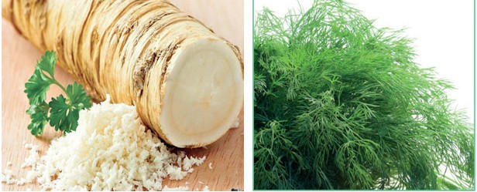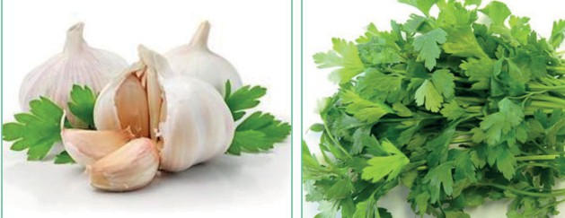
хрін кріп часник петрушка
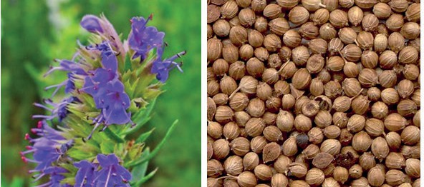
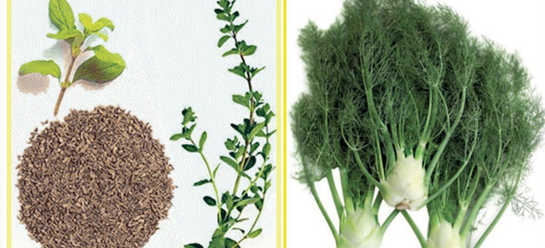
гісон | коріандр | майоран | фенхель
 | Рис. 225, 226. | Пряні овочі



У кінці ХV століття Христофору Ко- лумбу не вдалося відшукати знамениті індійські спеції в Америці, яку він по- милково вважав Індією. Однак його ко- рабельний лікар Дієго Чанка привіз до Європи гострий перець чилі.
та соління; стебла фенхелю – у соління, на- сіння – для маринування й виготовлення багатьох консервів з помідорів, капусти,
огірків (рис. 226); хрін звичайний – листя використовують у консервуванні огірків, патисонів, помідорів, для приготування маринадів, а коренеплоди – для квашення капусти, стебла чабру садового – для солін- ня, маринування та квашення; стебла кропу, листя петрушки (в свіжому чи сушеному вигляді) – для консервування; часник – для виготовлення майже всіх видів консервів з овочів, має бактерицидну та ароматичну дію.

  - ХІМІЧНІ МЕТОДИ КОНСЕРВУВАННЯ. МАРИНУВАННЯ ОЦТОМ

За хімічного методу консервування за- стосовують речовини – консерванти: цу- кор, сіль, спирт, оцтову кислоту та анти- септики (сульфітна, бензойна, сорбінова кислоти), які нешкідливі для організму людини (рис. 227).
Зверніть увагу!
Залежно від концентра- ції оцтової кислоти розріз- няють слабокислі, кислі та гострі маринади.

Основа маринування – оцтова кислота в концентрації 0,6–1,8%, що припиняє життєдіяльність мікроорганізмів. Оцет – слабкий розчин (3–4%) оцтової кислоти.

Виробництво натуральних овочевих
консервів
Оцтова есенція – 70–80% розчин. Види оцту: виноградний, плодово-ягідний, спиртовий.
Овочеві маринади можуть бути пасте- ризовані слабокислі, пастеризовані кислі, непастеризовані гострі. Фруктові марина- ди бувають пастеризовані кисло-солодкі, пастеризовані гострі, непастеризовані го- стрі (табл. 30).



Рис. 227. Використання консервантів або антисептиків за хімічного консервування
Хімічні методи консервування
фруктові (плоди, ягоди)
непастеризовані
пастеризовані
овочеві (огірки, томати, цибуля)
маринади
маринування
оцтовою кислотою
концервування
цукром
використання речовин –
консервантів
використання речовин –
консервантів
сірчиста кисло- та (сірчистий ангі- дрид)
бензойна кислота (бензойний натрій)
сорбінова кисло- та (натрієва соль)

Класифікація маринадів

Таблиця 30

Складни- ки | Овочеві маринадИ |  |  | Фруктові маринади
Складни- ки | пастеризовані |  | непастеризовані | пастеризовані |  | непастеризовані
Складни- ки | слабокислі | кислі | гострі | кислО- сОлОдкІ | гострі | гострі
Оцтова кислота,% | 0,6–0,8 | 0,81–  1,2 | 1,21–1,8 | 0,6–0,8 | 0,81–  1,2 | 1,21–1,5
Цукор,% | 3,6 | 3,6 | 3,6 | 10–18 | 15-25 | 15–25
сіль,% | 1–3 | 1–3 | 1–3 | – | – | –


Вимоги до сировини для маринуван- ня: сорти огірків, томатів, буряків, груш, слив, винограду, які не розварюються під час бланшування, зберігають у готово- му вигляді забарвлення, консистенцію, аромат і смак технічної стиглості, до їх розм`якшення.

Винахідник консервованої продукції Ніколя Аппер відкрив у Парижі магазин
«Різні харчі в пляшках і коробках» і за- снував консервну імперію «Аппер і сини» (рис. 228).
Для маринування у моркви обрізують тонкий кінець кореня і зелену частину, очищають її від шкірочки; у солодко- го перцю видаляють насіннєву камеру; у груш – чашечку і плодоніжку, очищають від грубої шкірочки, великі – розрізують на половинки і видаляють насіннєве гніз- до; у яблук підрізають плодоніжки і вида- ляють чашечки; вишні, сливи, кизил, те- рен очищають від плодоніжок; виноград маринують частинами грон або видаля- ють гребені.
Бланшують у киплячій воді з сіллю (1 кг) або лимонною кислотою (50–70 г/100 л)

моркву 10–15 хв, груші – 2–7 хв у киплячому 1% розчині лимонної кислоти, яблука, чорну смороди- ну – 2–3 хв, буряки відварюють протягом 30–40 хв. Подрібнюють моркву та буряки на шматочки 3–4 мм.
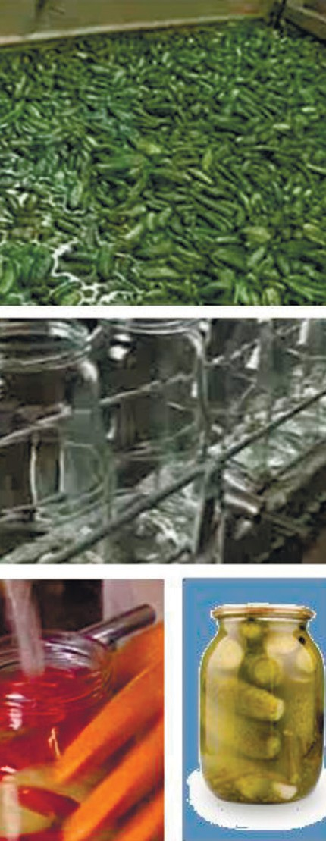
Технологічна схема марину- вання наведена на рис. 229.
Підготовка сировини: інспекція, сорту- вання, калібрування, миття, відокремлення неїстівних частин
підготовка тари
приготування заливки: цукор, сіль роз- чиняють у гарячій воді, кип’ятять 10–15 хв, фільтрують, додають витяжку з пряностей, оцет

фасування в банки або бочки, заливка, укупорювання

пастеризація за температури 850С 20–
25 хв (гострі непастеризовані)

зберігання: пастеризовані – за темпера- тури +2–200С, непастеризовані – від 0 до +20С

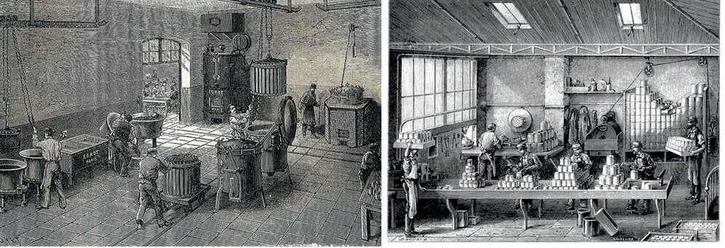
Рис. 228. Консервна імперія «Аппер і сини»




Рис. 229. Технологічна схема маринування

  - КОНСЕРВУВАННЯ АНТИСЕПТИКАМИ
- Марину- вання огірків

- Консерву-
вання овочевого
асорті

Сульфітація – використання сірчистої (сульфітної кислоти), її солей та сірчис- того ангідриду SO₂. Плодово-ягідні напів- фабрикати заливають розчином сірчистої кислоти, вміст SO₂ в бочках від 0,15 до 0,3
% чи обкурюють, спалюючи сірку. Для суниць застосовують бісульфіт кальцію Са(НSO₃)₂. Фруктове пюре сульфітують після протирання за температури +40– 50◦С 5–6% розчином або сірчистим ангі- дридом з балонів.
Зверніть увагу!
Розрізняють мокру (роз- чином сірчистої кислоти) та суху (сірчистим ангідри- дом) сульфітацію.
Значна отруйна дія антисептику потре- бує обов’язкової десульфітації сульфіто- ваної продукції. Після десульфітації (ва- ріння) вміст SO₂ повинен бути не більше 0,002%. Виготовляти продукти для дітей з сульфітованої сировини не дозволяється.

Технологічна схема сульфітації плодово- ягідного пюре
Технологічна схема сульфітації цілих плодів

підготовка сировини: інспекція, сорту- вання, калібрування, миття, відокремлен- ня неїстівних частин, подрібнення, одер- жання плодово-ягідного пюре

підготовка тари: дерев’яні або поліе- тиленові бочки, чани з поліетиленовою вкладкою

обробка консервантом у змішувачі- сульфітаторі за температури нижче 30– 400 С (концентрація 0,1–0,15 % для яблук, слив та 0,15–0,18 % для персиків, абрико- сів)

фасування в бочки, укупорювання

зберігання
підготовка сировини: інспекція, сорту- вання, калібрування, миття, відокремлен- ня неїстівних частин

підготовка тари: бочки з дуба, осики

фасування не більш ніж на 90%, заку- порення

заливання розчином сульфітної кис- лоти для яблук – 2%; вишень, слив – 1,5; агрусу, смородини груш, чорниці – 5 % через шлунковий отвір

зберігання
Рис. 230. Технологічні схеми сульфітації плодово-ягідних пюре та цілих плодів
Мокру сульфітацію застосовують для виготовлення плодово-ягідних пюре та сульфітованих цілих плодів (рис. 230).
Чи знаєте ви?
На консервуючу дію SO₂ впливає кислотність плодів і ягід. Що вона вища, то біль- шою є консервуюча дія SO₂.
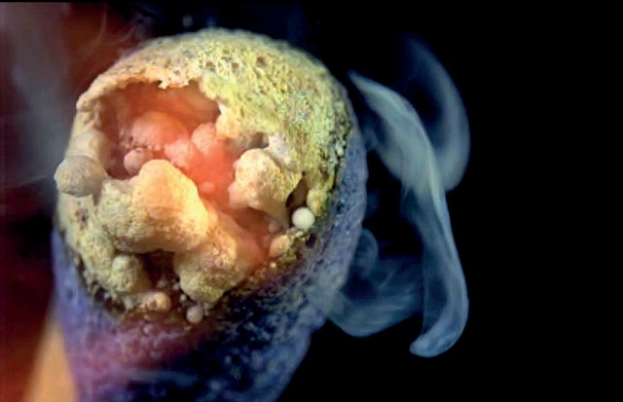
Суху сульфітацію застосовують для об- курювання плодів із щільною консистен- цією (груш, яблук, айви) та висушеної пло- доягідної продукції. Свіжі плоди укладають у ящики з проміжками 2–3 см. Ящики шта- белюють на висоту 1,5 м, потім ставлять у шаховому порядку, а ряди їх, у свою чер- гу, ставлять на рейки так, щоб за рахунок пасивного руху повітря концентрація SO₂ в повітрі була рівномірною. Відстань від стін і між штабелями 0,4–0,8 м.
Витрати сірки становлять близько 2 кг на 1 т плодів. Її спалюють на розжареному

вугіллі (рис. 231). Для герметизації схови- ща і дверей використовують різні ущіль- нювальні матеріали з подальшим замазу- ванням глиною. Суха сульфітація триває 16–20 год. У плодах має бути 0,06–0,12 % SO2. Закінчення сульфітації визначають за контрольними плодами – вони зне-
Рис. 231. Утворення сірчистого ангідриду під час горіння сірки
барвлюються. Десульфітовані продукти відновлюють своє забарвлення, в них не повинно відчуватися запаху сірки оксиду.

Рис. 232. Утворення сірчистого ангідриду під час горіння сірки
Бензойна кислота розчиняється у воді погано: за кімнатної температури можна отримати лише 0,2 % розчин. Консерву- вальна дія бензойної кислоти виявляється тільки в кислому середовищі з рН=2,5– 3,5, тому як консервант використовують переважно 5% розчин бензойнокисло- го натрію – сильного антисептика щодо дріжджів та плісеневих грибів. Для консер- вування пюре його розчиняють у гарячій воді, а для консервування соку – в гарячо- му соку. В цих продуктах консерванту має бути не більше 0,1 %. Перемішуванням його рівномірно розподіляють по масі. В джеми і повидло бензойнокислий натрій вносять у процесі варіння, оскільки він
не леткий (вміст не повинен перевищувати 0,07 %) і надає специфічного присмаку гото- вим продуктам.
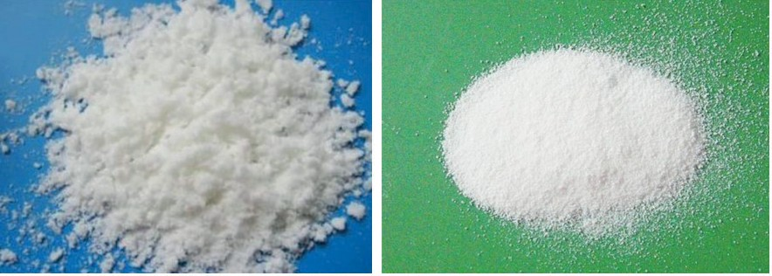
Сорбінова кислота теж по- гано розчиняється у воді. Тому використовують її солі – на- трію чи калію, які не надають
консервам поганого присмаку, не зміню- ють їх природного смаку й кольору. Силь- на окислювальна дія сорбінової кислоти виявляється щодо плісеней та дріжджів, слабка – до бактеріальної флори. Консер- вувальну дію має 0,05–0,1% розчин, ви- користовують його під час консервування перцю та баклажанів, розчином змочують поверхню розфасованого повидла, щоб не розвивалися плісеневі гриби. Викорис- товують сорбінову кислоту також для кон- сервування плодово-ягідних соків, плодів і ягід, протертих з цукром, варення, соусів, виготовлення сирих джемів, витрати цукру зменшують удвічі. Консерви з викорис- танням сорбінової чи бензойної кислоти (рис. 232) потрібно зберігати за плюсової (бажано низької) температури.

  - КОНСЕРВУВАННЯ ЦУКРОМ. ВИГОТОВЛЕННЯ ВАРЕННЯ

Консервування цукром ґрунтується на створенні високого осмотичного тиску в консервованому середовищі – 35–55 МПа (за концентрації цукру 68–70%). У такому середовищі життєдіяльність мікроорганіз- мів неможлива: з їх клітин швидко видаля- ється волога і вони гинуть.
Зверніть увагу!
Консервовані цукром плодово-ягідні консерви бувають як сирі (перетерті з цукром), так і варені (ва- рення, джеми, повидло, пастила) (рис. 233).
Варення – насичені цукровим си- ропом цілі плоди чи зі збереженою формою частинки різаних плодів з прозорим сиропом. Джем – желепо- дібна маса, в якій містяться шматочки проварених у сиропі плодів. Пови- дло – продукт уварювання плодово- ягідного пюре або соку з цукром до желеподібної консистенції.
Варення готують майже з усіх плодів кіс-
точкових, зерняткових та ягідних культур. У готовому варенні плоди мають зберіга- тися цілими, певної форми, насичені цу- кровим сиропом, з відповідними ароматом і смаком. Сироп у варенні повинен бути прозорим.
Процес приготування варення здійсню- ється так, щоб дифузія, забезпечуючи високу концентрацію цукру в плодах, не

Рис. 233. Варені консервовані цукром плодово-ягідні консерви
призводила до їх зморщування чи розри- вання тканин. Потрібно, щоб сировина була однорідною за розмірами, ступенем зрілості, кольором плодів і вмістом кислот. Для виготовлення варення беруть дозрілі плоди (перезрілі розварюються, варення з недозрілих плодів неароматне, містить грубі частинки).
Найдосконалішим є виготовлення варен- ня у вакуум-апаратах. Спочатку створюють вакуум у порожньо- му котлі, потім по- дають сироп, який доводять до кипіння.
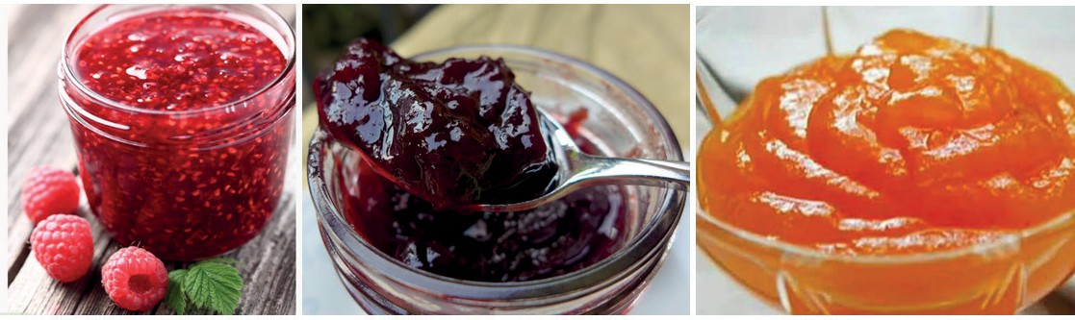
Через люк у верхній частині завантажують попередньо витримані в гарячому сиропі плоди. Дрібні плоди надходять одночасно з сиропом. Після завантаження подається пара, створюється вакуум. Готовий про- дукт фасують, закупорюють, стерилізують за температури 100 °С. Вміст сухих речо- вин у ньому становить 60–70 %.
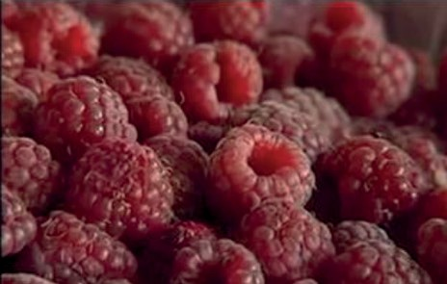
Технологічну схему виробництва варен- ня наведено на рис. 234.

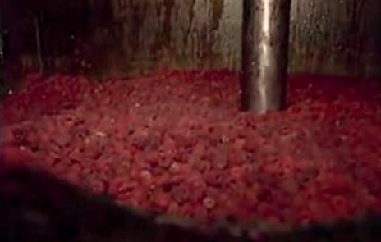

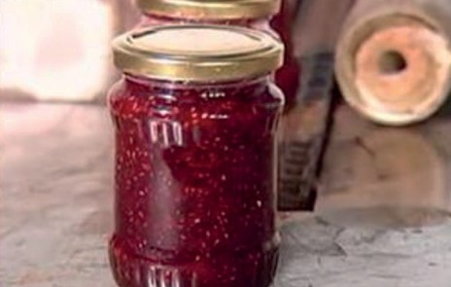
Рис. 234. Технологічна схема виробництва варення
підготовка сировини: інспекція, сортування, калібру- вання, миття, плодів (абрикоси накопичують чи розріза- ють навпіл, видаляючи кісточки, зерняткові нарізають дольками, очищають від насінного гнізда, великі кісточ- кові розділяють на половинки чи дольки, лохину, журав- лину, чорницю бланшують)

підготовка тари і кришок

приготування сиропу: концентрація для троянди, інжиру до 40 %, абрикос, персиків, черешні – 40–45 % айви, яблук груш – 40–45 %, черешні – 50–53 %, брусни- ці, суниці, полуниці, журавлини, чорниці, чорної сморо- дини – 70–75 %

заливання гарячим (+70–800 С) цукровим сиропом на 3–4 год

варіння: однократне для малини, суниці до 40 хв ; дво- кратне для вишні, черешні, смородини; триразове для абрикос, персиків, слив; чотириразове для зерняткових, агрусу. Загальний час кипіння не повинен перевищувати 30 хв. Варять до 68 % сухих речовин для пастеризованого та 70% для не пастеризованого варення

фасування, закупорення, пастеризація, зберігання при температурі 0 - +200С

Чи знаєте ви?
Малинове варення допо- магає збити температуру в разі застуди. Також воно ко- рисне для горла.


Рис. 235. Визначення вмісту сухих речовин у варенні рефрактометром
Виготовлення малинового варення


  - ТЕХНОЛОГІЯ ВИРОБНИЦТВА ДЖЕМУ ТА ПОВИДЛА

Джем та повидло має вигляд желеподіб- ної маси, в якій містяться шматочки про- варених у сиропі плодів. Важливим до варіння джему та повидла є визначення желеутворювальної здатності плодів. Кіль- кість пектину в сировині визначають як хі- мічним способом, так і за пробою згустку. Крім того, сировина повинна мати певну кислотність.
Зверніть увагу!
Способи уварювання повидла:
- пюре до вмісту сухих речовин 16 %, а далі з цу- кром до готовності;
- пюре з половиною норми цукру до вмісту сухих речовин 45%, а далі з ре- штою цукру до готовності (67 % сухих речовин);
- змішаних складових рецептури од- разу.
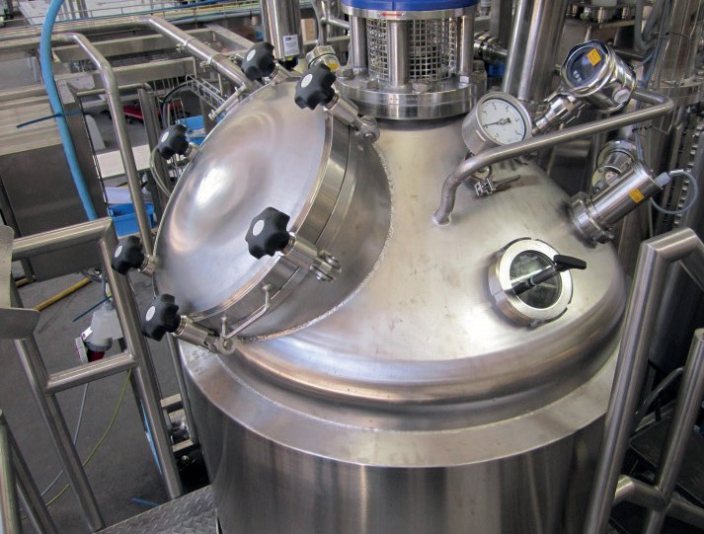
Виготовляють повидло уварюванням плодово-ягідного пюре або соку з цукром до желеподібної консистенції. Пюре ро- блять з плодів технічної стиглості. Після миття та інспектування їх пропарюють, бланшують, протирають. Якщо пюре сульфітоване, його попередньо десульфі- тують до вмісту сірчистого ангідриду не більше 0,025 %. Пектиновий розчин (за потреби) готують за добу до варіння пови- дла: порошок замочують у холодній воді, для чого беруть 5 частин пектину і 95 час- тин води. Цей розчин добавляють напри- кінці уварювання.

Готове повидло повинно містити не
менше 67 % сухих речовин за показами рефрактометра. Як правило, для одержан- ня густого повидла на одну частину цукру беруть 1,8 частини пюре. Таке повидло фасують і транспортують в ящиках. Вміст інвертного цукру в ньому становить не менше 25 %.
Рис. 236. Вакуум-апарат для уварювання повидла та джему


Виробництво джему

Технологію виробництва повидла представлено на рис.238.
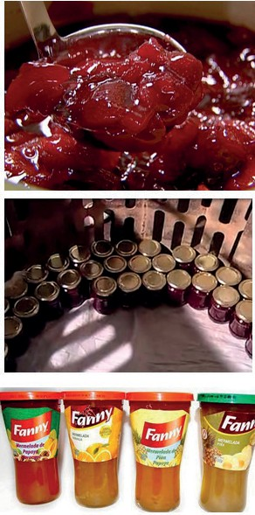
підготовка сировини: інспектування, сортування, калі- брування, миття плодів. Деякі плоди розм’якшують про- варювання 5–10 хв
підготовка тари і кришок

приготування сиропу концентрацією 70% та заливан- ня фруктів
варіння у вакуум-апаратах або двохстінних котлах за один раз до вмісту в продукті 73 % сухих речовин

фасування у скляну, жестяну, полімерну тару, закупо- рення, стерелізація

зберігання за температури 0–20 0С
Рис. 237. Технологічна схема виробництва джему
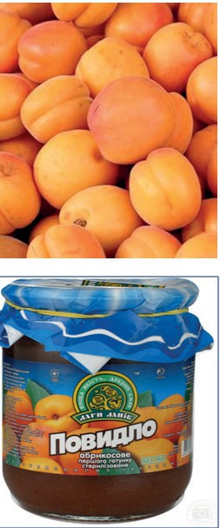
отримання плодового пюре: інспектування, миття пло- дів, пропарювання, бланшування, протирання
за необхідності сульфітація, десульфітація до 0,025% сірчаного ангідриду, додавання пектинового розчину (5; 95 води)

уварювання в двостінних котлах за помішування або в вакуум-апаратах з мішалками (1 ч. цукру: 1,8 ч. пюре)

фасування в ящики, вислані вологонепроникним па- пером

охолодження до 35–40 0 С, закупорення
зберігання за температури 0–+20 0 С
підготовка тари і кришок
Рис. 238. Технологічна схема виробництва повидла


Питання для самопере- вірки
- Які спеції відносять до класичних?
- Як підготувати сирови- ну для маринування?
- Яка концентрація сірчистого ангі- дриду має консервуючу дію?
- Які є способи сульфітації?
- Який вміст сухих речовин готового варення?
- Який вміст сухих речовин готового джему?

